Paupiettes de dinde, sauce parfumée

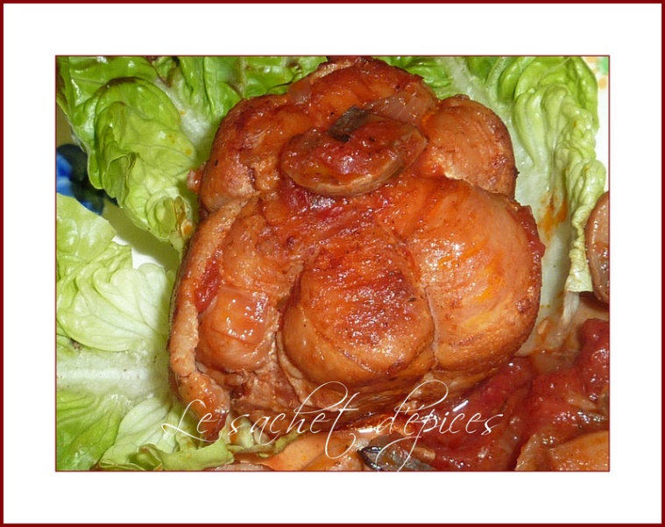
Préparation : 15 min. ; Cuisson : 50 min.
Ingrédients pour 2 personnes :
- 2 paupiettes de dinde
- 2 tomates
- 5 beaux champignons de Paris
- 10 cl de bouillon de volaille (1 cube)
- 1 oignon
- 1 gousse d'ail
- 1 cuiller à soupe d'huile
- 10 g de beurre
- 3 brins de thym (ou thym effeuillé)
- sel, poivre
Préparation :
Dans une sauteuse, mettez 1 cuillérée à soupe d'huile et du beurre puis faites dorer les paupiettes sur toutes ses faces. Réservez-les.
Epépinez puis détaillez les tomates en dés. Ciselez les oignons et hachez l'ail. Faites chauffer le bouillon de volaille.
Dans la sauteuse, faites revenir les oignons et l'ail.
Ajoutez les dés de tomates. Laissez compoter sur feu doux durant 5 à 7 min en remuant régulièrement.
Effeuillez les brins de thym pour les mettre dans la sauce. Salez, poivrez. Mélangez.
Lavez puis taillez les champignons de Paris en lamelles.
Dans la sauteuse remettez les paupiettes dans la sauce, ajoutez les champignons de Paris puis versez le bouillon dessus.
Cuisez à couvert, sur feu doux, durant 30 à 40 min, en retournant les paupiettes à mi-cuisson. La sauce doit s'être épaissie en réduisant, elle n'en sera que meilleure.
Dégustez avec du riz.

